

实 验 报 告

(2024—2025学年第1学期）

课程名称 嵌入式系统应用
专业班级 专升本电信23
学 号 ZB2305010116
姓 名 姜 勇

实验项目 | 实验七 按键中断驱动及控制实验
实验时间 | 2024.11.13 | 实验地点 | 信息与通信工程专业实验室（嵌入式系统平台）
- 实验内容
1.了解 ARM 设备外围电路结构与接口原理
2.熟悉 Linux 系统下硬件中断驱动编程
3.编程实现对嵌入式设备上按键的控制
二、实验器材（设备、元器件）
1.个人计算机一台
2.Ubuntu Linux操作系统
3.IMX6嵌入式教学科研平台
三、实验步骤
1.硬件接口原理
IMX6按键硬件接口 IMX6 平台上共有12个按键。KEY2~KEY13按键分别接入到IMX6处理器的12个引脚。按键电路图 如下图所示
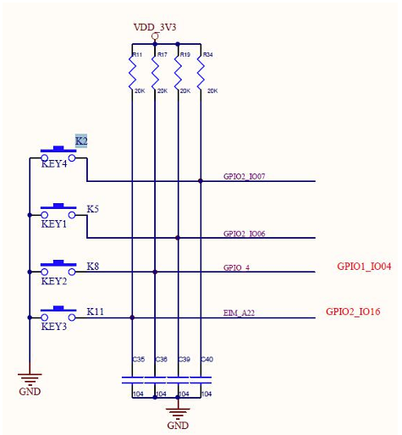
图 一 按键电路原理图
在IMX6平台上，每个GPIO引脚都可以被配置为不同的功能，包括GPIO输入输出、中断输入等。对于按键，通常将对应的GPIO引脚配置为输入模式，并启用中断功能。
这样，当按键状态发生变化时，GPIO引脚可以生成中断信号。IMX6处理器支持多种中断处理机制，包括边缘触发和电平触发。对于按键，通常使用边缘触发模式，即当GPIO引脚的电平从低变高或从高变低时，产生中断信号。处理器接收到中断信号后，会执行预先定义的中断服务程序（ISR），在ISR中可以读取GPIO引脚的状态，判断按键是否被按下，并执行相应的操作。
由于机械开关的特性，按键在按下和释放时可能会产生多次电平跳变，这种现象称为“抖动”。为了避免因抖动导致的误触发，通常在硬件或软件层面实现消抖机制。在软件层面，可以通过在中断服务程序中添加延时和状态检测来实现消抖。
2.应用程序代码实现
#include <stdio.h>
#include <sys/types.h>
#include <sys/stat.h>
#include <fcntl.h>
#include <linux/input.h>
#define NOKEY 0
int main(int argc, char *argv[]) //
{
int keys_fd; // 用于存储文件描述符的变量
char ret[2]; // 用于存储读取结果的数组，但在此代码中未使用
struct input_event t; // 用于存储输入事件的结构体变量

keys_fd = open(argv[1], O_RDONLY); // 打开命令行参数指定的设备文件，以只读方式
if(keys_fd <= 0)
{
printf("key %d %s\n",t.code,(t.value)?"Pressed":"Released");
return 0;
}
while(1)
{
if(read(keys_fd, &t, sizeof(t)) == sizeof(t)) // 如果读取到一个完整的输入事件
{
if(t.type == EV_KEY) // 如果事件类型是按键事件
if(t.value == 0 || t.value == 1) // 如果按键状态是按下或释放
printf("key %d %s\n", t.code, (t.value) ? "Pressed" : "Released"); // 打印按键编号和状态
}
}
close(keys_fd);
return 0;
}
3.编译 KEY 驱动程序和设备树文件
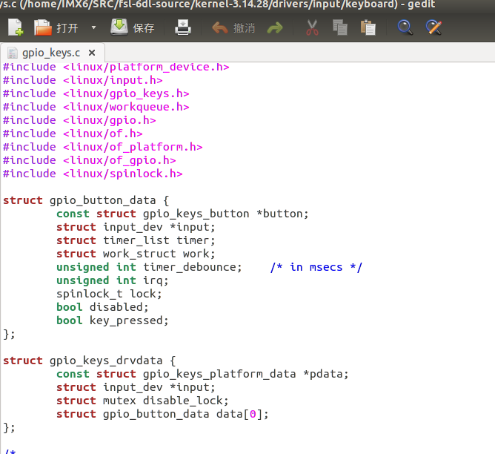
图 二 KEY驱动程序代码
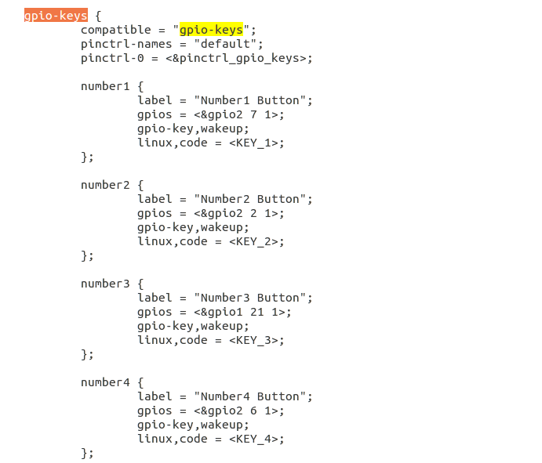
图 三 设备树文件
4. 烧写系统
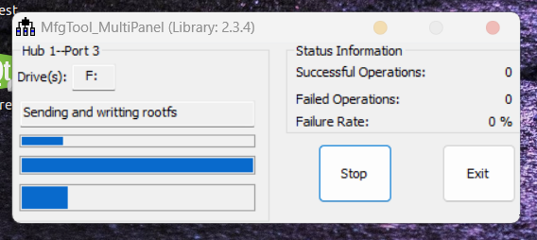
图 四 烧录系统中
5.编译 KEY 应用测试程序
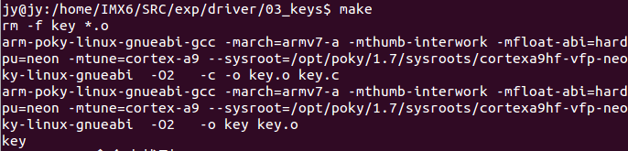
图 五 make编译测试代码
- NFS 挂载实验目录测试
图 六 在板子上挂载宿主机实验目录
图 七 加载内核模块到内核中
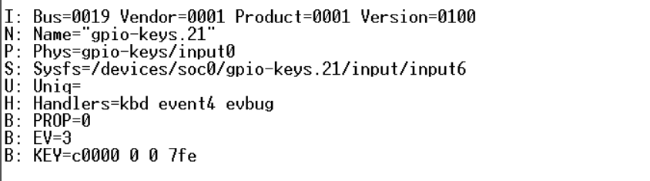
图 八 查看输入设备信息
- 实验数据及结果分析
- 应用程序代码的编译结果
图 九 make编译之后生成的可执行文件
2.烧录结果显示
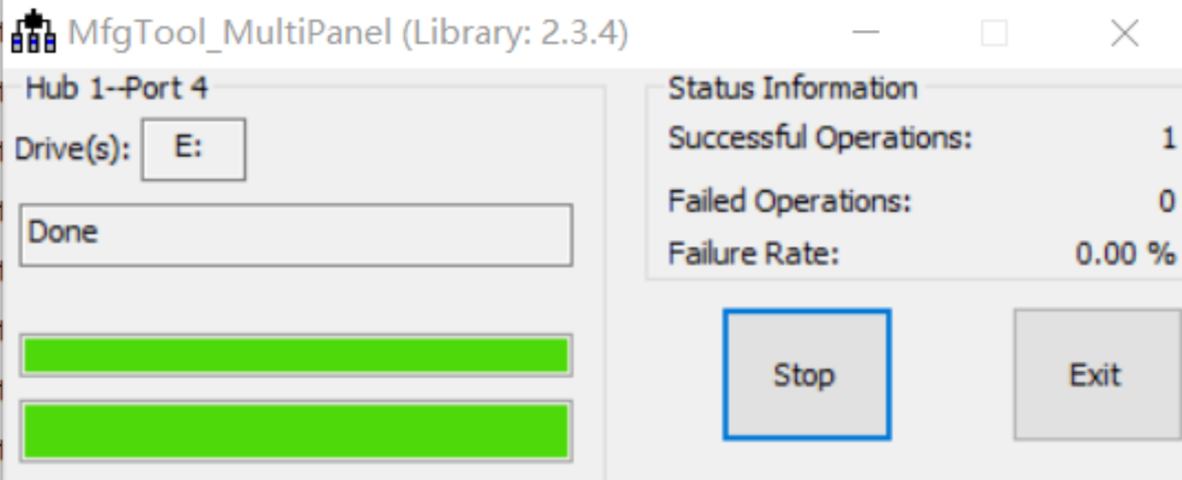
图 十 系统烧录成功
3.实验平台运行结果分析
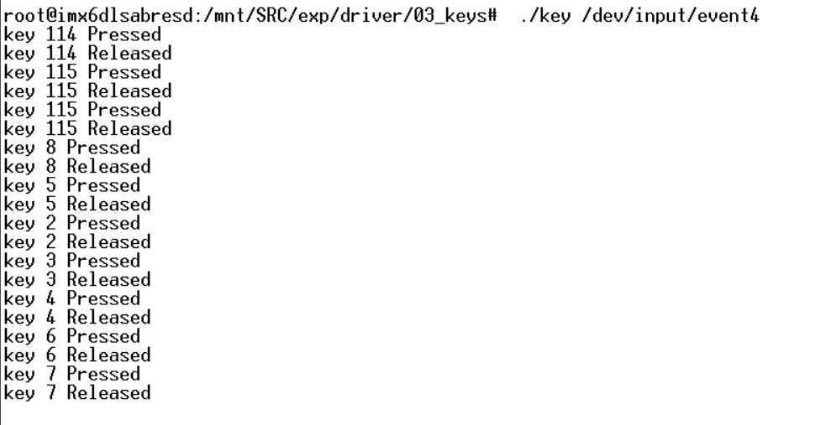
图 十一 执行应用测试代码，在板子上按下按键终端显示按下和弹起
- 总结
通过本次实验，我对嵌入式系统开发有了更加深刻的认识和理解。这次实验不仅让我掌握了ARM设备外围电路结构与接口原理，还让我熟悉了Linux系统下硬件中断驱动编程的基本方法。更重要的是，我学会了如何编程实现对嵌入式设备上按键的控制，这对于我未来在嵌入式领域的学习和工作将大有裨益。
通过实际操作，我理解了GPIO引脚的配置、中断处理机制以及如何通过软件来处理按键抖动问题。这些实践经验不仅增强了我的理论知识，也提升了我的动手能力。总的来说，这次实验是一次宝贵的学习经历，它让我对嵌入式系统有了更加全面和深入的了解。

实验成绩评定表
序号 | 考核项目 | 分值分布 | 成绩
1 | 出勤与表现 | 10
2 | 实验任务完成情况 | 40
3 | 实验报告质量 | 50
总分
指导教师签字 |  |  | 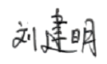
备注：考核项目及分值分布应依据教学大纲确定。

